Grupo de Investigación en Biodiversidad, Biotecnología y Bioingeniería – GRINBIO

Grupo de Investigación E-Virtual

**Laboratorio de biotecnología virtual**

**Módulo 1: Establecimiento de un laboratorio de biotecnología, normas y equipamiento**

Tema: Normas de seguridad en un laboratorio de biotecnología

Este material es propiedad de la Universidad de Medellín y puede ser utilizado por los estudiantes y los profesores de la institución.

Su contenido respeta los derechos de autor utilizándolos para fines educativos y no comerciales.

**2017**

Elementos de contextualización Unidad 1

Les damos la bienvenida a la unidad temática sobre las normas básicas de seguridad en el laboratorio, está unidad se enfocará en el reconocimiento de las normas que hay que tener en cuenta en el laboratorio para llevar a cabo las actividades con el menor riesgo de accidentes, ya que este es un espacio de alto peligro para las personas.

Generalmente los equipos que se usan en el laboratorio, son delicados y su mal uso puede provocar accidentes, poniendo en riesgo la salud y el trabajo de las personas que realizan sus actividades en el laboratorio, así como daños en los equipos o los elementos de trabajo.

En muchos casos los procesos que se realizan dentro de los laboratorios de biotecnología requieren de mucho cuidado, por lo que un mal procedimiento o una mala práctica de laboratorio incurrirán en accidentes afectando la salud del personal de trabajo y el entorno del laboratorio.

Al finalizar esta unidad usted contará con los conocimientos suficientes para la toma decisiones sobre la organización de los elementos que componen el laboratorio que minimicen los riegos, para que este sea seguro para trabajar, practicando de manera consciente el autocuidado y reconociendo los factores de accidentalidad. Esperamos que el conocimiento brindado en esta unidad le permita hacer su trabajo con un mínimo de acciones que causen daños a las personas, los proyectos y las actividades que se lleven a cabo en el laboratorio. No olvide, durante el recorrido por esta unidad, que los laboratorios son espacios de alto riesgo, por lo que, intenté aprender al máximo lo que acá queremos enseñarle.

También, al finalizar esta unidad encontrará actividades aplicativas que le permitirán usar los nuevos conocimientos, en ellas estaremos simulando situaciones reales de peligrosidad o fuera de las normas de bioseguridad aplicadas por las organizaciones gubernamentales para que usted pueda idear acciones apropiadas para resolver los problemas planteados. Estas actividades le permitirán interiorizar lo que consideramos es importante para su bienestar, el de su grupo y el cuidado del laboratorio.

Duración

Escriba el número de Horas necesarias para el desarrollo académico del OVA, incluyendo lectura de contenidos, observación de videos y actividades de aprendizaje.

Esquema gráfico

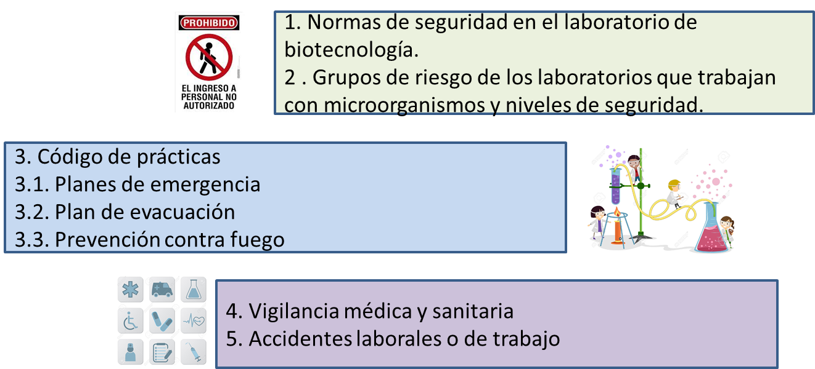

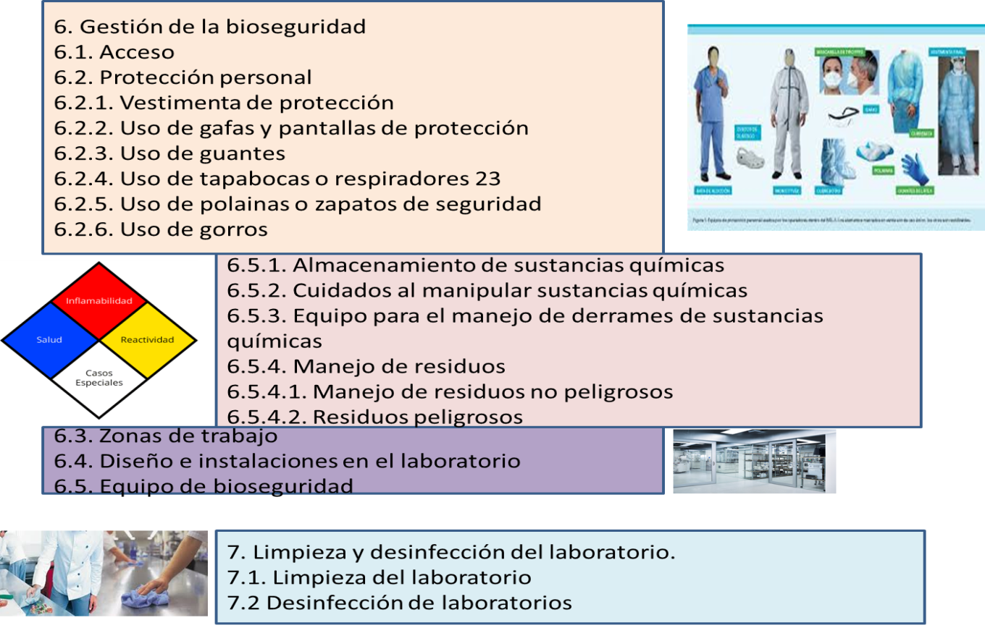

Esquema de contenido

1. Normas de seguridad en el laboratorio de biotecnología 1

2 . Grupos de riesgo de los laboratorios que trabajan con microorganismos y niveles de seguridad. 6

3 . Código de prácticas 9

3.1. Planes de emergencia 10

3.1.2. Plan de evacuación 11

3.2. Prevención contra fuego 15

3.3. Vigilancia médica y sanitaria 19

3.4. Accidentes laborales o de trabajo 20

4 . Gestión de la bioseguridad 21

4.1. Protección personal 22

4.1.2.. Batas y trajes de protección 23

4.1.3. Gafas y pantallas de protección 24

4.1.4. Guantes de seguridad 25

4.1.5. Tapabocas o respiradores 26

4.1.6. Polainas o zapatos de seguridad. 28

4.1.6. Gorros 29

4.2. Códigos de ingreso o acceso al laboratorio 30

4.3. Códigos de seguridad en los espacios de trabajo 33

4.4. Códigos en el diseño de las instalaciones en el laboratorio 36

4.5. Manipulación de sustancias peligrosas y bioseguridad 38

4.5.1. Almacenamiento de sustancias químicas 40

4.5.2. Cuidados al manipular sustancias químicas 41

4.5.3. Equipo para el manejo de derrames de sustancias químicas 43

4.5.4. Manejo de residuos 44

4.6. Limpieza del laboratorio 49

4.7. Desinfección de laboratorios 50

5 Resumen 51

1 Actividades 51

6 Bibliografía 55

Nota: Para actualizar la información de la tabla de contenidos, haga clic derecho sobre la tabla y clic en “Actualizar campos”. Luego seleccione la opción “Actualizar toda la tabla”.

Desarrollo temático Unidad 1 (Objeto de estudio 2)

# 1. Normas de seguridad en el laboratorio de biotecnología

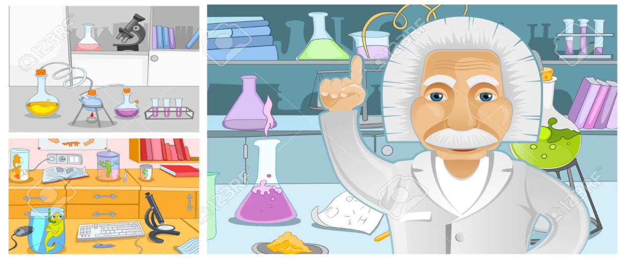

Recuperada de <https://www.google.com.co/url?sa=i&rct=j&q=&esrc=s&source=images&cd=&cad=rja&uact=8&ved=0ahUKEwjW_euq0NTWAhVL5iYKHXK4AsgQjRwIBw&url=https%3A%2F%2Fes.123rf.com%2Fphoto_64376832_mano-de-la-historieta-dibujada-conjunto-de-laboratorio-quimico-caricaturas-coloridas-de-fondos-de-la.html&psig=AOvVaw1GvJUzBFe5whc-dq0E44Pp&ust=1507125970811758> el 3 de octubre del 2017.

Una de las cosas importantes de un laboratorio de biotecnología es que sea organizado y seguro, esto se puede garantizar con protocolos (https://definicion.de/protocolo/) de seguridad. Si bien, los laboratorios de biotecnología tienen diferentes propósitos o actividades que involucran muchos procesos con organismos vivos como microorganismo, plantas y animales. Es claro que en cada uno de ellos se requiere de espacios, equipos y elementos especializados, algunos de estos comunes a casi todos los laboratorios y en algunos casos estos equipos o elementos serán específicos o especializados, dependiendo el proceso. Los protocolos de seguridad se plasman en manuales o escritos que ayudan a los usuarios a saber cómo manejar los materiales, los elementos y los espacios de trabajo en el laboratorio y se deben tener en cuenta desde el acceso al laboratorio hasta los reportes de accidentes.

Los temas que se incluyen en los protocolo de seguridad son variados, ya que involucran diferentes necesidades y es importante que el personal de trabajo las o los conozca antes de ingresar en el laboratorio. Los requerimientos de seguridad involucran temas tan diversos como el conocimiento de las áreas del laboratorio, la descripción detallada del manejo de los espacios y los equipos, descripción clara de las estrategias adecuadas para la manipulación y el descarte de reactivos o sustancias peligrosas.

El protocolo además debe contemplar elemento que permitan a los usuarios incorporar el conocimiento asociados a las actividades y procesos que se realizan en él. Debe tener información sobre los horarios de acceso y la salida, descripción clara de los cuidados que deben ser tenidos en consideración para acceder al laboratorio en horarios no laborales o de actividad diferentes a los de la ocupación general, ya que estos tiempos solitarios pueden ser peligrosos.

Los protocolos deben describir los elementos de primeros auxilios y su ubicación. Es muy importante incluir la ubicación de las duchas de lavado, su forma correcta de uso y los eventos en los que estas deben o no ser usada, ya que no siempre el lavado con agua es la mejor estrategia para tratar una situación de emergencia.

Otro elemento importante que se debe incluir en los protocolos de seguridad es la información sobre el que hacer cuando se presenten eventos en los que se requiere evacuar el laboratorio. En estos casos las información en el protocolo debe permitir al usuario conocer cuáles son los procedimientos, las rutas de evacuación y las zonas de encuentro designadas para la seguridad de los usuarios.

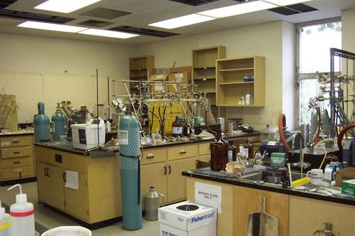

**Foto 1:** Ejemplo de un laboratorio-sin normas- http://montrealgazette.com/news/local-news/birthplace-of-3tc-getting-a-makeover/ el 11 de octubre del 2017.

La seguridad en el laboratorio es un tema muy importante en el mundo, a causa de todos los accidentes que históricamente se han ocasionado en estos, entonces, la necesidad de evitarlos y mitigar los daños que estos eventos generan, hace que se adopten medidas o acciones que brinden las garantías necesarias para la seguridad en los laboratorios. Estas medidas o acciones se crean o plasman en los sistemas de normas de seguridad implementados, que se basen en las leyes internacionales o nacionales actualizadas, por ejemplo, las normas ISO (Organización Internacional de Normalización).

El primer paso para la implementación de estos sistemas de seguridad es tener claridad sobre el nivel de seguridad que requiere el laboratorio, y esto depende en gran medida del tipo de muestra o procedimientos que se llevarán a cabo en el laboratorio.

A continuación, se describirán los elementos relacionados con la seguridad en los laboratorios de biotecnología, recordemos que en estos laboratorios el trabajo con organismos vivos es la base de los procesos, por lo tanto, los laboratorios se clasifican según el riesgo biológico que implique lo que allí se realiza, según la organización mundial de la salud, el riesgo está calificado o clasificado dependiendo el tipo de organismo vivo que se trabaje y de la posibilidad de afectación que este puede tener a la salud de las personas, animales y al medio ambiente.

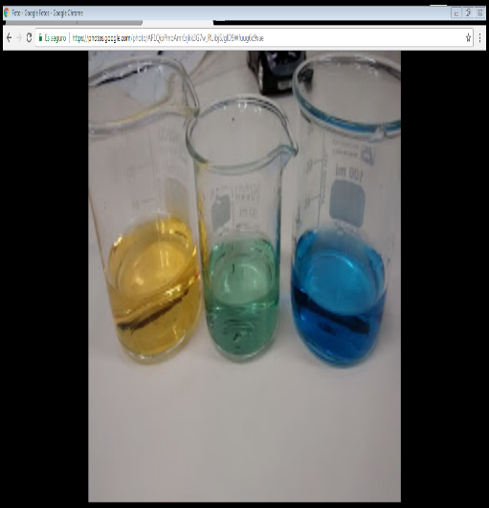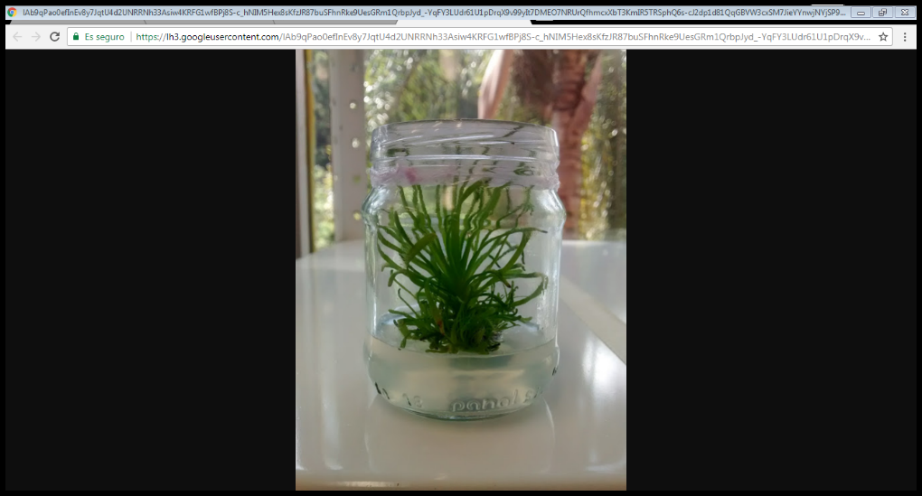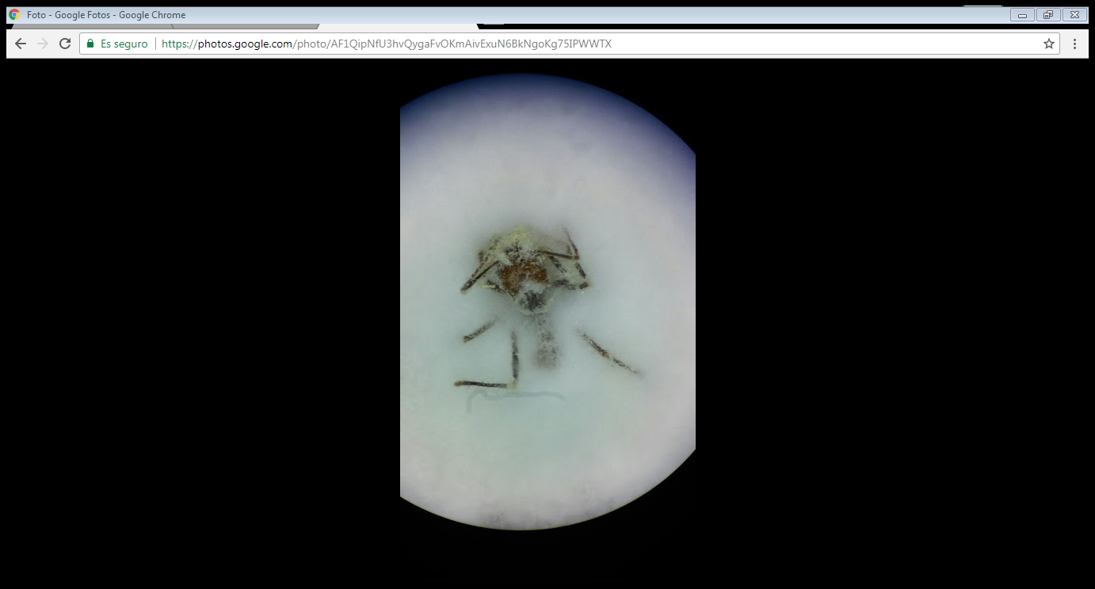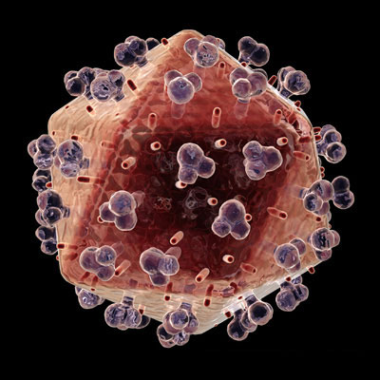

FIGURA 1. Clasificación de los niveles de bioseguridad en un laboratorio de biotecnología.

(Figura interactiva: cuando se ponga el mouse encina del texto o de la imagen, aparezca la descripción), imágenes del grupo Grinbio y la última rescatada de http://sciencenewstoyou.blogspot.com.co/2012/04/why-its-so-hard-to-cure-hivaids.html



**Foto 2:** Símbolo de riesgo biológico. Recuperado del Manual de bioseguridad en el laboratorio, de la organización mundial de la salud (http://www.who.int/topics/medical_waste/manual_bioseguridad_laboratorio.pdf) el 3 de octubre del 2017.

Se clasificarán en diferentes grupos de riesgos como 1, 2, 3 y 4 a los laboratorios que trabajen con microorganismos infecciosos, y es este grupo de riesgo el que le da el nivel de seguridad al laboratorio, siendo este nivel la base principal del sistema de normas que se deberá implementar en él.

Si bien, las condiciones de seguridad en los laboratorios varían dependiendo la finalidad de estos, estas condiciones deben estar acordes según los lineamientos legales o los servicios de prevención de riesgos laborales, ya que en caso de un accidente grave, la demostración que no hubo negligencia y que la aplicación de las normas de seguridad fueron acatadas por los usuarios involucrados en el accidente.

Ahora, profundizaremos en los temas generales que se deben contemplar para lograr un laboratorio de biotecnología seguro. Estos temas estarán descritos como: grupos de riesgo de los laboratorios que trabajan con microrganismos y niveles de seguridad, acceso al laboratorio, protección personal, zonas de trabajo, diseño e instalaciones en el laboratorio, gestión de la bioseguridad, materiales de bioseguridad, vigilancia médica, manipulación del material en el laboratorio, seguridad química y limpieza del laboratorio.

# . Grupos de riesgo de los laboratorios que trabajan con microorganismos y niveles de seguridad.

Antes de comenzar a hablar de la clasificación de los laboratorios y los grupos de riesgo y los niveles de seguridad en el laboratorio, es importante que definamos la palabra microorganismos, porque este concepto está asociado a la actividad de muchos laboratorios de biotecnología. Estos son organismos vivos diminutos o microscópicos que, dado su tamaño, no somos capaces de observar a simple vista y necesitamos de la ayuda de un instrumento conocido como microscopio (<https://www.microscope.com/specialty-microscopes/phase-contrast-microscopes/>) para observarlos. Los microrganismos incluyen organismos muy diversos como las bacterias, mohos, levaduras e incluso los virus y protozoos (<http://ciencia.glosario.net/biotecnologia/>). Además, aunque no son microorganismos las células de plantas y animales son sistemas que se trabajan con mucha frecuencia en los laboratorios de biotecnología, sin embargo, no se consideran peligrosas o riesgosas para la salud humana. Antes, los procesos que se realicen con ellas deben ser cuidados que no sean afectados por microrganismos.

Ahora bien, dependiendo el peligro que representen los microorganismos, estos se clasificarán por grupos de riesgo, como se puede ver en el cuadro a continuación, según el manual de bioseguridad para laboratorios de la organización mundial de la salud, estos se clasifican de la siguiente manera:

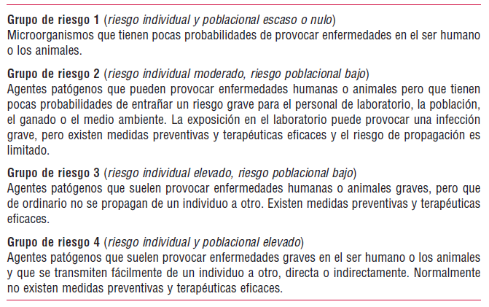

**Foto 3:** Grupos de riesgo de los microorganismos. Recuperado del Manual de bioseguridad en el laboratorio, de la organización mundial de la salud (http://www.who.int/topics/medical_waste/manual_bioseguridad_laboratorio.pdf) el 3 de octubre del 2017.

El elemento más importante para la clasificación del nivel de bioseguridad de un laboratorio está asociado a los tipos de microorganismos que allí se trabajen, este define gran parte de la infraestructura y equipamiento básicos, además de los protocolos que deben implementarse para garantizar la salud de los usuarios, el personal de trabajo y del medio ambiente. De acuerdo a esta clasificación se realizarán los diseños delos espacios, los equipos, procedimientos y muchos más. Segúnla *organización Mundial de la salud* en el 2008 los niveles de clasificación son 4 y se describen así:

**Los primeros son los laboratorios básicos (nivel de seguridad 1)** estos trabajan con microorganismos del grupo de riesgo 1 los cuales tienen un riesgo individual y poblacional bajo o nulo, en estos se realizan actividades de investigación básica y enseñanza.

Es necesario que se manejen buenas prácticas microbiológicas, en estos laboratorios, por la patogenicidad de los microorganismos, no es necesario que se use material o equipo de seguridad.

Las actividades o procesos se pueden realizar en cámaras de bioseguridad con flujos horizontales o verticales que protejan la muestra e incluso las actividades de manipulación microbiana se pueden hacer sobre un mesón del laboratorio descubierto, sin embargo, si en el laboratorio se trabaja con varios microorganismos. Los cuidados que se tienen en este tipo de laboratorios están asociados a la protección de las muestras, para estos laboratorios se recomienda que los procedimientos se realicen con la mayor cautela, teniendo en cuanta los procedimientos de asepsia, en estos los cuidados pretenden evitar la contaminación cruzada y la perdida de la muestra.

Luego, en orden de peligrosidad siguen los **laboratorios básicos (nivel de seguridad 2),** trabajan con microorganismos del grupo 2 que presentan un riesgo poblacional e individual moderado, aquí las actividades que se realizan están enfocadas a la investigación básica y aplicada, el análisis y el diagnóstico de enfermedades de plantas y animales que no representan peligro para el ambiente y los humanos. Para este tipo de laboratorios, el personal de trabajo debe contar con la dotación de protección necesaria, la cual se explicara más adelante en la parte de protección personal, además el laboratorio debe contar con las señalizaciones de riesgo biológico y las actividades o procesos se deberán realizar en cabinas de protección, las cuales explicaremos en la unidad de equipos y con todos los requerimientos de buenas prácticas de laboratorio que requiere este nivel.

A los laboratorios básicos les siguen **los Laboratorios de contención (nivel de seguridad 3),** en estos se trabaja con microorganismos del grupo 3 que ya tienen un riesgo individual elevado, aunque todavía el riesgo poblacional es bajo, normalmente las actividades que se realizan en estos laboratorios se asocian a procesos de investigación básica y aplicada y diagnóstico de enfermedades generalmente de animales o humanos. Dado los riesgos, el ingreso a estos espacios debe ser restringido o controlado, además de las cámaras de bioseguridad deben proteger al personal de trabajo Las prácticas o procesos que se realizan en este laboratorio requieren un nivel de seguridad 2, pero la infraestructura y distribución debe ser acorde a los requerimientos.

Finalmente de los laboratorios con mayor riesgo son **los Laboratorios de contención máxima (nivel de seguridad 4)** quese caracterizanporque el riesgo ya no solo es para los usuarios sino también para la población general**,** en estos espacios es donde se tiene la máxima seguridad, pues los trajes de seguridad que debe usar el personal de trabajo deberán ser presurizados para evitar las inhalaciones del aire que se asume puede generar riesgo para el personal que allí labora. Las cámaras de bioseguridad deberán ser de nivel 2 y 3 para la protección del personal de trabajo, de estas hablaremos más adelante en la unidad de equipos, estas cámaras se ubicarán en lugares controlados en los que se disponen de estrategias de aislamiento y esterilización, además, de la ubicación de las duchas de lavado de cuerpo a la entrada y salida de estos espacios. En estos laboratorios al igual que los demás se trabaja en investigación, análisis y diagnóstico de enfermedades, sin embargo, los microorganismos que se trabajan generalmente son virus, hongos y bacterias patógenos, por esta razón el nivel de seguridad es mayor que en los demás laboratorio.

**Tener en cuenta**

Hay laboratorios que integran diferentes organismos vivos, por ejemplo, los laboratorios de suelo, estudian interacción entre planta y microrganismos, de igual manera, los laboratorios de genética o técnicas moleculares.

Existen otros laboratorios de biotecnología que no involucran microorganismos, estos son los laboratorios que trabajan con plantas, células de plantas o células animales. El nivel de seguridad que se deberá manejar en estos laboratorio deberá se ajustado dependiendo los servicios o procesos que se lleven a cabo. El nivel que se aplica para estos laboratorios generalmente es el 1 y 3. Aunque la manipulación de especies vegetales como plantas o células vegetales no representan un riesgo para los humanos o el medio ambiente.

Aunque los demás laboratorios, como los de cultivos de tejidos vegetales tienen un nivel de seguridad básico, no significa que, no requieran de normas que garanticen la salud de las personas y los procesos que se lleven a cabo en ellos. Esta garantía inicia desde el acceso de las personas a los laboratorios, en la mayoría de laboratorios de biotecnología el ingreso de personal externo es restringido y está condicionado por algunos reglamentos de vestuario y elementos de seguridad.

# . Código de prácticas

Los códigos de prácticas son reglas o indicaciones sobre los procedimientos que se llevarán a cabo en el laboratorio, entre estos están las simbologías de advertencias, planes de emergencia, vestimenta y condiciones de entrada al laboratorio. Estos códigos deben ser claros y conocidos por todo el personal de trabajo y obligatorios, primordialmente en los de niveles de seguridad de 2, 3 y 4.

Ahora, hablaremos sobre los planes de emergencia que se deben tener en cuenta en los laboratorios para sobrellevar o hacer frente a una situación de emergencia. Estos planes de emergencia que hacen parte de los códigos que debe practicar el personal, son específicamente un protocolo o manual sobre los procedimientos a seguir por parte del personal de trabajo, ya sea como preparación o acción a posibles accidente.

## Planes de emergencia

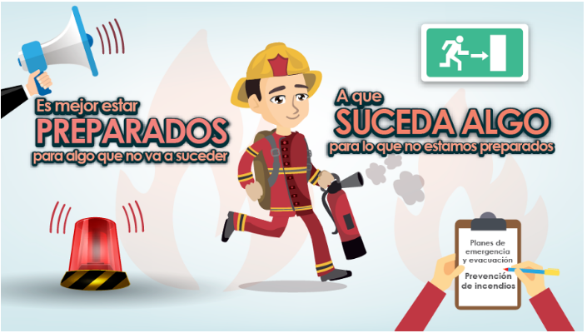

**Foto 4:** Plan de emergencia. Recuperado del Curso de seguridad y salud en el trabajo. Sistema de gestión de seguridad y salud en el trabajo (2016).

Los planes de emergencia, cumplen la función de disminuir los efectos de los accidentes o eventos peligrosos que se presenten en el laboratorio y puedan afectar al personal de trabajo o a las personas alrededor del laboratorio (López Gaviria & López López, 2016b).

Considerando que en los laboratorios de biotecnología se trabaja con gran variedad de sustancias químicas toxicas y diferentes procesos o actividades que pueden ser fuente de accidentes o incidentes de trabajo, los cuales pueden ser manejados o controlados si se dispone de los elementos de emergencia y los planes de contingencia adecuados.

El plan de emergencia del laboratorio, debe cumplir con los objetivos de proteger la integridad física del personal de trabajo, disminuir daños o efectos accidentales, evitar accidentes y responder de manera inmediata por las emergencias, hasta retomar la normalidad en el laboratorio.

Cada plan de emergencia debe cumplir con un plan de evacuación y un protocolo o indicaciones para la prevención o control de incendios, ya que los planes de evacuación garantizan la seguridad del personal de trabajo y usuarios al desplazarlos por una ruta a segura hacia un espacio libre de peligro.

**Tener en cuenta**

Los accidentes como incendios, derrames químicos, explosiones, afectaciones físicas, terremotos, accidentes mínimos, intoxicación por sustancias químicas o por material de trabajo, alergias, quemaduras y muchas otros más, deben ser cubiertos en su totalidad por los planes de emergencia que hacen parte del laboratorio.

### 3.1.2. Plan de evacuación



**Foto 5:** Ruta de evacuación. Recuperado de <http://masscorreo.utadeo.edu.co/Correo/oct5-plan-evacuacion.htm> el 10 de octubre del 2017.

El plan de evacuación, que corresponde a la información y estrategias que debe conocer el personal, para saber quehacer al momento de presentarse una emergencia de evacuación. Este plan debe incluir las acciones que los usuarios del laboratorio deben seguir como respuesta al peligro o accidentes y que le permitirán realizar la salida ordenada y segura de las personas del laboratorio o las instalaciones

La construcción del plan de evacuación debe hacerse de manera participativa, debe incluir toda la información, necesaria sobre el comportamiento o las acciones a realizar por parte de las personas al momento de una evacuación.

En el plan de evacuación se deben definir los roles de las personas a la hora de la evacuación, el diseño de las rutas de evacuación, los puntos de encuentros, el tipo de comunicación, el plan de divulgación y las medidas a tomar en caso que se encuentren visitas o personas externas al laboratorio.

**Importante**

Dentro del personal participativo en la construcción del plan de evacuación se deben establecer los roles, dividiéndolos en grupos y asignando líderes. También, definir ante las brigadas institucionales y organismos de socorro, los mecanismos de evacuación y atención, además de los simulacros preparativos y la señalización de las rutas de evacuación y puntos de encuentro dentro de las instalaciones del laboratorio.

Respecto a las rutas de evacuación, es importante considerar que estas deben ser diseñadas para que las personas salgan de las instalaciones de manera segura en el menor tiempo posible. Al interior del laboratorio se deben colocar los símbolos de señalizaciones necesarios que faciliten el desplazamiento de las personas.

En cuanto, a los puntos de reunión o de encuentro, que se caracterizan por estar despejados, además que permitan la comprobación de la salida de todo el personal presente en las instalaciones, estos puntos de encuentro deben ser espacios fáciles de reconocer.

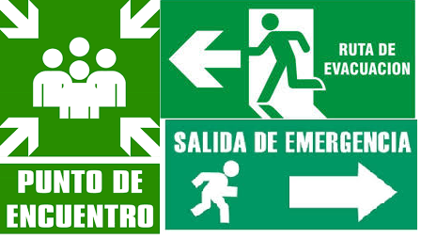

**Foto 6:** Señalización del plan de evacuación. Recuperado de <http://masscorreo.utadeo.edu.co/Correo/oct5-plan-evacuacion.htm> el 10 de octubre del 2017.

Es importante que el personal esté atento, al reconocimiento del peligro e informar al personal encargado de la evacuación, para que se encargue de evaluar la situación, evaluar el inicio de la evacuación y comunicar al personal para que estos comiencen la salida de las instalaciones, hasta que salga la última persona.

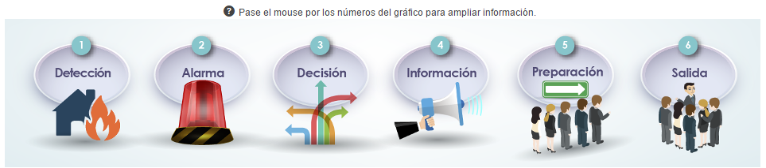

**Foto 7:** Etapas del proceso de evacuación. Recuperado del Curso de seguridad y salud en el trabajo. Sistema de gestión de seguridad y salud en el trabajo (2016). 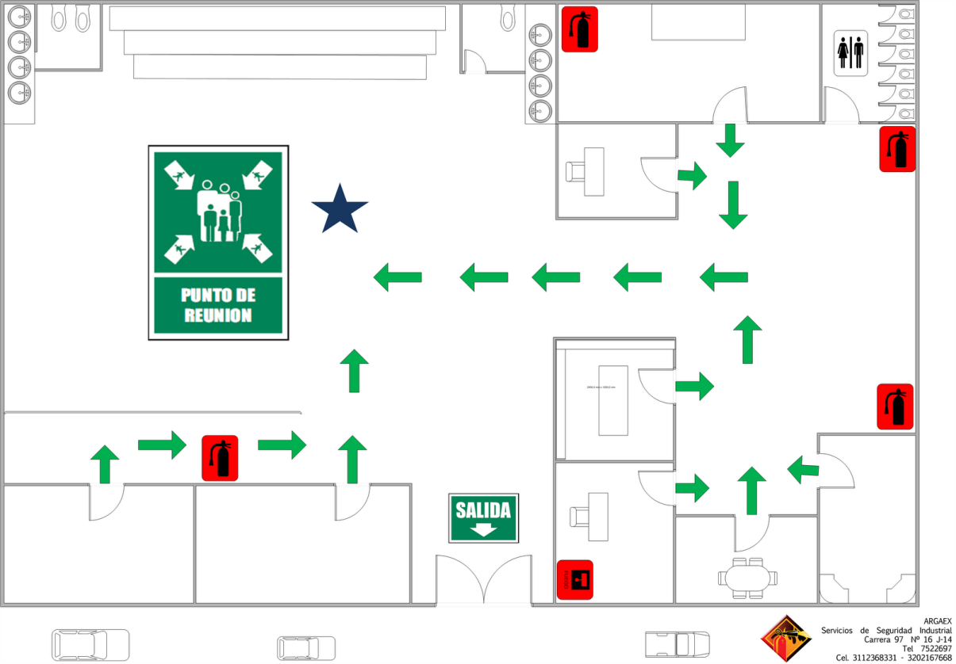

**Foto 8:** Diseño de las rutas de evacuación. Recuperado de <https://www.emaze.com/@AZCZOQWI/Untitled> el 10 de octubre del 2017.

Otro evento que hay que evitar y se deben tener todas las precauciones y manuales o protocolos para su prevención y manejo son los incendios, por esta razón dentro de los códigos de prácticas este debe ser un punto importante. Entonces procederemos a hablar sobre los planes para prevenir los incendios y que precauciones tomar en caso que sucedan.

## Prevención contra fuego

El fuego se origina por la interacción entre una fuente de calor, oxígeno y combustible (<http://dle.rae.es/?id=RNOWDSz> & http://dle.rae.es/?id=9u3ExG2); la propagación o expansión del fuego da origen a los incendios. A medida que avanza la fuente de calor esta va reaccionando con más fuentes combustibles, aumentando el área del incendio y por ende el grado de afectación. El tipo de combustible que interviene en la formación del fuego sirve de clasificador de diferentes tipos de fuego, facilitando su intervención y pronta extinción (López Gaviria & López López, 2016a).

|  |  |
| --- | --- |
| **Clases** | **Fuente** |
|  | Son los que se forman cuando materiales como la madera, textiles, papel, carbón, plásticos y otros materiales solidos reaccionan con calor. |
|  | Son ocasionados por sustancias liquidas, tales como aceites, hidrocarburos, pinturas, gases, ceras, lacas, alquitrán y muchos otros más. |
|  | Estos son causados por aparatos o equipos eléctricos, tales como motores, transformadores, conexiones eléctricas y electrodomésticos, entre otros |
|  | En los incendios ocasionados por fuego de clase D están involucrados metales como el aluminio, potasio, magnesio, titanio, sodio, etc. |
|  | Los aceites de cocina y grasas animales y vegetales que se usan con frecuencia en la cocina son los causantes de este tipo de fuego. |

Cuadro 1 Tipos de fuegos. Realizado a partir del Curso de seguridad y salud en el trabajo. Sistema de gestión de seguridad y salud en el trabajo (2016).

Para prevenir los incendios o atacarlos, en caso que suceda, hay diferentes estrategias y para ello es necesario el uso de extintores especiales para cada tipo de fuego.

Primero, para prevenir los incendios dentro de las instalaciones del laboratorio es importante que se tenga en cuenta las normas y reglas de almacenamiento de los reactivos, además, de los procesos de manipulación de estos, respecto a los demás materiales, por ejemplo, superficies de manera, aluminio u otro material, recipientes de plástico, aluminio y vidrio. Durante el diseño del espacio se debe tener en cuenta el aislamiento de las instalaciones eléctricas y la calidad del sistema de conexión entre estas y los equipos.

Por otro lado, el uso y mantenimiento de los extintores se deber hacer según lo estipulado por la ley, en los laboratorios se recomienda que los extintores sean multipropósito y que cada una de las áreas de trabajo tenga su respectivo extintor.

**Tener en cuenta**

Los extintores son instrumentos para combatir los incendios en etapa inicial y los fuegos pequeños, la función del extintor es la extinción de fuegos iniciales o principios de fuegos llamados conatos.

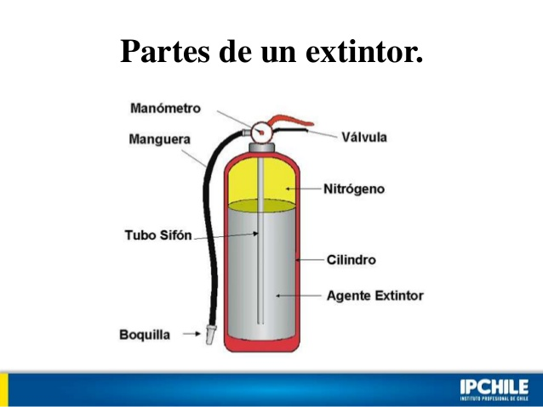

**Foto 9:** Partes de un extintor. Recuperado del Curso de seguridad y salud en el trabajo. Sistema de gestión de seguridad y salud en el trabajo (2016).

Para combatir el fuego con extintores se hacen las siguientes recomendaciones:

* Atacar todos los fuegos desde la base y de frente.
* Abordar el fuego en la misma dirección del viento o a favor del viento.

**Los fuegos de clase B**

Deben abordarse desde arriba, pues los derivados de petróleo se evaporan muy rápido y hacen que el fuego se propague rápidamente si se ataca por la base. **Observar en el siguiente video** <https://www.youtube.com/watch?v=EdmSD2oakR> la forma en la que se deberá combatir.

Para reforzar la información sobre la prevención de fuegos, uso de extintores y abordaje de fuegos por favor observar el siguiente video <https://www.youtube.com/watch?v=85X2PdAULYE>, https://www.youtube.com/watch?v=EdmSD2oakRQ & https://www.youtube.com/watch?v=inRCElJM7Ic.

Ahora, hablaremos de los tipos de extintores y su función, n el siguiente cuadro se pueden ver los diferentes tipos de extintores y el tipo de fuego que pueden combatir.

|  |  |  |  |  |  |  |
| --- | --- | --- | --- | --- | --- | --- |
| **RELACIÓN DE LOS EXTINTORES DE CON LOS TIPOS DE FUEGO** | | | | | | |
|  | **Extintores de polvo químico seco o multipropósito** | **http://www.ve.all.biz/img/ve/catalog/5721.jpeg**  **Extintores de dióxido de carbono, bióxido de carbono o CO2** | **14**  **Extintores de polvo químico seco multipropósito o Agente limpio** | **Extintores de agua a presión** | **Resultado de imagen para EXTINTOR k**  **Extintores a base de Acetato de Potasio** | **http://www.abcfire-peru.com/images/extintores-para-metales-clase-D-imagen-grande.jpg**  **Extintores a base de cobre** |
|  | SI  **(Especial)** | **Parcialmente** | SI | SI | NO | NO |
|  | **Parcialmente** | SI  **(Especial)** | SI | NO | NO | NO |
|  | **Parcialmente** | SI | SI  **(Especial)** | NO | NO | NO |
|  | NO | NO | NO | NO | SI | NO |
|  | NO | NO | NO | NO | NO | SI |

Cuadro 2 Tipos de extintores. Recuperado del Curso de seguridad y salud en el trabajo. Sistema de gestión de seguridad y salud en el trabajo (2016).

Las medidas para prevenir y abordar los riesgos de accidentes o incidentes, que suceden en el laboratorio son sumamente importantes, aun así, se recomienda que el sistema de vigilancia médica y las medidas sanitarias del laboratorios sean eficientes, para disminuir los efectos de los accidentes.

**Actividad de aprendizaje**

**Tipo de Actividad**: Simulación de diferentes situaciones de emergencia

**Objetivo de aprendizaje**: Reconocer eventos peligrosos, para tomar las medidas correctas ante tales situaciones.

**Enunciado**: De acuerdo a los códigos de prácticas, planes de emergencia y evacuación, se presentarán diferentes situaciones con varias opciones para que el aprendiz escoja la más correcta según lo aprendido.

## 3.3. Vigilancia médica y sanitaria

Dentro de los laboratorios, los accidentes e incidentes son inminentes, debido a los procesos, actividades, equipos y muestras, con los que se trabaja. Por consiguiente, es preciso que se lleven a cabo las precauciones de vigilancia médica y sanitaria al interior del laboratorio, como también, al personal de trabajo.

Para garantizar el bienestar del personal que labora en el laboratorio y evitar accidentes es importante realizar exámenes médicos al personal que ingresé a los laboratorios y además los exámenes se deben realizar de manera rutinaria, con el fin de detectar posibles fuentes de riesgo en la salud del personal.

Otro factor importante que disminuye los riesgos es el uso de implementos de seguridad, generalmente estos elementos, deben estar disponibles para disminuir las fuentes de riesgo del personal que realiza las actividades de riesgo. También deben considerarse los riesgos en el diseño de las instalaciones para evitar peligros, es importante configurar los espacios de forma segura y garantizar la sanidad de los mismos

Además, que el servicio de evaluación, vigilancia y tratamiento médico para el personal de trabajo se debe mantener actualizado y es importante llevar un registro médico apropiado del personal.

La vigilancia médica es muy importante en el manejo e intervención de los accidentes laborales.

## 3.4. Accidentes laborales o de trabajo

Los accidentes laborales integran diferentes factores como lo son: incidentes de trabajos y actos, condiciones o espacios laborales inseguros. Generalmente, los incidentes de trabajo ocurren en gran medida por actos inseguros que realiza el personal de trabajo y por condiciones o espacios laborales inseguros, por lo cual, los empleadores o empleados deben estar muy atentos a las advertencias de accidente y tomar las medidas necesarias para solucionar los inconvenientes.

Se recomienda la disminución del peligro asegurando los espacios al interior del laboratorio y garantizar las buenas prácticas durante los procesos que se realicen en este.

Los hechos que se presentan durante el desarrollo de las actividades en el laboratorio, considerados incidentes de trabajo, son una advertencia de alerta a futuros accidentes, por lo cual se deben tomar las precauciones suficientes y necesarias para evitarlos. Porque, la omisión de los protocolos de procedimiento, normas, leyes y buenas prácticas en el laboratorio, por ejemplos, no usar guantes y la mascarilla de seguridad al trabajar con compuestos químicos volátiles y corrosivos hacen parte de los actos inseguros por parte del personal de trabajo.

De igual manera, los espacios de trabajo o elementos inseguros, como inmuebles con puntas salidas, pisos lisos, iluminación deficiente y mal almacenamiento de sustancias peligrosas, hacen parte de las condiciones inseguras en el ambiente laboral y son causa de accidentes de trabajo.

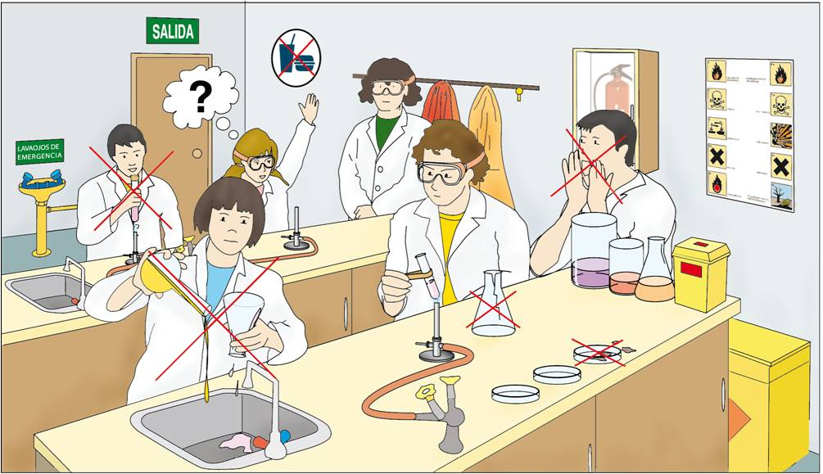

Ilustración 1 Malas prácticas en el laboratorio, que representan actos inseguros. Recuperado de http://aulasvirtuales2.uruguayeduca.edu.uy/mod/book/tool/print/index.php?id=30057 e el 23 de Noviembre del 2017.

Todos estos factores de causalidad de accidentes en el ambiente laboral, pueden disminuirse realizando una evaluación de riesgo. Esta consiste en la estimación del nivel de peligro o accidentes que generará una amenaza o variable identificada como riesgosa o peligrosa, dentro de esta evaluación se consideran los espacios laborales, los procesos o actividades en el laboratorio, los equipos, los elementos, el material de trabajo, los reactivos y muchas otras variables que hacen parte del laboratorio.

Ahora bien, aunque se tomen las medidas suficientes para disminuir al mínimo los riesgos en los laboratorios, es necesario que se creen planes de emergencia, ya que en caso de accidentes la aplicación de un plan de emergencia es la mejor manera de disminuir los efectos de estos.

# . Gestión de la bioseguridad

Antes de hablar de la gestión de la bioseguridad, definiremos primero su significado, la bioseguridad hace referencia al conjunto de normas, medidas o protocolos que se deben tener en cuenta en investigación científica o procesos que manejen recursos biológicos para proteger la salud, en este caso en los laboratorios, para la prevención de riesgos derivadas de la exposición de las personas a agentes potencialmente infecciosos o reducir el contacto con cargas significativas de riesgo biológico, químico y/o físicos, esto incluye por ejemplo la definición de estrategias para el manejo de residuos especiales, almacenamiento de reactivos y uso de barreras protectoras entre otros. El laboratorio deberá contar con un manual de bioseguridad y disponer de una copia en físico que esté disponible para todo el personal del trabajo.

La selección de la persona a cargo de la gestión de la bioseguridad depende de la orientación de la persona a controlar los riegos asociados a los procesos en los laboratorios, como la manipulación, almacenamiento y descarte de agentes biológicos y químicos. La gestión de la bioseguridad en el laboratorio puede estar a cargo del director del laboratorio o del grupo de trabajo eso depende de sus capacidades la identificación de limitaciones en el entorno laboral y gestión de las medidas para garantizar o disminuir los riegos y del tiempo de vigilancia que se disponga para esta gestión. En cualquier caso el personal a cargo de la bioseguridad, debe garantizar que se cumplan todos los procesos de manera segura, para ello es importante que el director o la persona responsable del laboratorio, debe elaborar un plan de bioseguridad y operación del laboratorio y garantizarán su adopción.

Quienes estén a cargo de la bioseguridad se encargarán de informar al personal de los riesgos especiales y de exigir la lectura del manual de seguridad o trabajo y responder por la comprensión de este y deben además proporcionar capacitaciones periódicas de bioseguridad al personal de trabajo.

Así mismo, el director del laboratorio o grupo de trabajo encargado deben garantizar que las personas que ingresen al laboratorio, ya sea personal de trabajo o visitas cumplan con los requerimientos de seguridad como el equipo, seguros y capacitación con los códigos de comportamiento.

## 4.1. Protección personal

Los implementos o equipos de protección personal del grupo de trabajo en el laboratorio, son de mucha importancia, porque estos garantizan la integridad y la protección de las personas.

Es necesario que el personal de trabajo tenga los siguientes cuidados, con el fin de garantizar su seguridad y el buen desarrollo de los procesos. Es necesario el uso de trajes y batas con mangas largas antifluidos que protejan el cuerpo, es el uso de guantes para protegerse de patógenos presentes en la muestra y sustancias químicas, el uso de gafas de seguridad y zapatos los cuales deben ser totalmente cerrados, para no exponerse a ningún derrame y preferiblemente deben tener punta de seguridad (zona industrial).

**Énfasis**

El equipo y elementos de protección, deben ser exclusivos para ser usados dentro del laboratorio.

Dependiendo las zonas de trabajo, el equipo de protección tendrá algunos requerimientos especiales, por ejemplo, el equipo que se usa en las oficinas del laboratorio, no será igual que la que se requiere en la zona de cultivos o incubación, como es el caso, del área de esterilización y preparación, como las demás áreas dentro del laboratorio. Por lo tanto, hablaremos a continuación de las características y especificaciones de todos los elementos de seguridad importantes que hacen parte del equipo de protección en el laboratorio.

### 4.1.2.. Batas y trajes de protección

Los trajes o batas de protección se usan con el objetivo de cubrir el cuerpo, para evitar incidentes o accidentes con derrames de líquidos y contacto de sustancias peligrosas o infecciosas con la piel. Las batas deben ser de manga largas, con el fin de cubrir por completo los brazos, y que sean de cierre o broches fáciles de desprender y que sea anti-fluidos en caso de derrames o incendios. Claro, esto depende del tipo o la finalidad del laboratorio.

Es recomendable que en todas las zonas de laboratorio el personal utilice la bata o traje de protección, en algunas zonas que requieren de mayor cuidado como las de cultivos, análisis, producción y observación, las características de este implemento cambia y esto dependerá de los requerimientos en el proceso.

**Por ejemplo:**

En los laboratorios de cultivos de tejidos vegetales es necesario que la bata o traje que sea manga larga y que cubra todo este el cuerpo o la mayoría de este y que esté limpia o estéril, pero en algunos laboratorios de cultivo de bacterias los trajes de protección no solo deben cubrir el cuerpo completamente, sino, que lo deben aislar del entorno presurizándose para evitar la afectación de las salud del personal de trabajo.

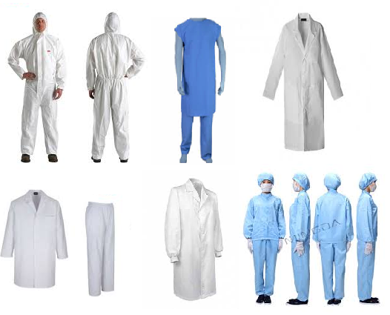

**Foto 14:** Vestimenta de protección personal en el laboratorio. Recuperado de <https://www.google.com.co/search?q=proteccion+personal+en+los+laboratorios&source=lnms&tbm=isch&sa=X&ved=0ahUKEwjmk4iUttXWAhVBSyYKHcy-Bz0Q_AUICigB&biw=1366&bih=662#imgrc=u32pxWeAFdJh6M>: el 3 de octubre del 2017.

### 4.1.3. Gafas y pantallas de protección

Las gafas de protección o pantallas, son indispensables para la protección contra salpicaduras, impactos, o fuentes de radiación ultravioleta, se recomiendan que estas cubran por completo los ojos y la parte frontal de la cara y que no dejen espacios a hendiduras por donde puedan entrar elementos degradantes o con filo.

El uso de las gafas o pantallas de protección es indispensable en las zonas donde se trabaja preparando soluciones como medios de cultivos, desinfectantes, entre otros, para la manipulación o medición de reactivos, las áreas de observación para evitar fuentes de radiación ultravioleta e impactos y en la zonas de cultivos, también para evitar la radiación y las salpicaduras.

**Sin embargo:**

Las gafas o pantallas de protección deben usarse siempre que el proceso o la actividad en el laboratorio representen un peligro para los ojos y el rostro, por eso cada proceso y actividad deben ser programados y evaluados antes de su realización.

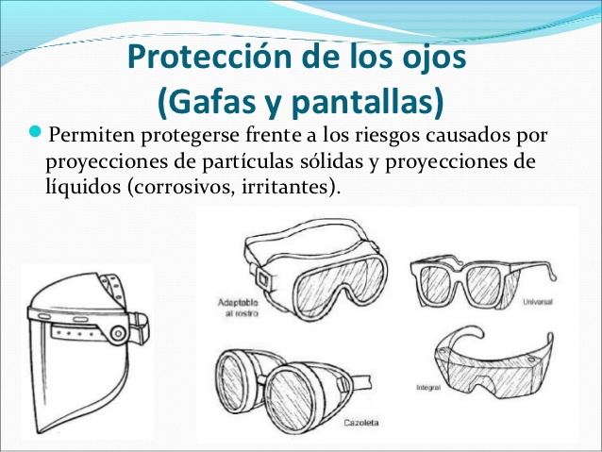

**Foto 15:** Gafas y pantallas de protección para los ojos en el laboratorio. Recuperado de <https://es.slideshare.net/arrislanCFS/riesgos-laborales-en-el-laboratorio> el 3 de octubre del 2017.

### 4.1.4. Guantes de seguridad

Los guantes se usan para evitar la penetración de sustancias corrosivas, tóxicas, irritantes y contaminantes a través de las manos, la preferencia o decisión sobre que guantes usar, depende de la actividad o procesos que se vaya a realizar. Se puede usar guantes, solo para tomas muestras o limpiar, para manejar productos químicos, superficies o recipientes calientes o para la protección contra heridas.

El uso de los guantes en el laboratorio depende del espacio o proceso que se esté llevando a cabo, es recomendable que este elemento sea indispensable para la manipulación de sustancias químicas, elementos corto punzantes o filosos, superficies calientes o filosas y agentes biológicos. Sin embrago, es frecuente el uso de guantes en las zonas de esterilización, lavado, análisis, cultivos, observación, producción y preparación me medios, pues, es en estas zonas donde se realizan la mayoría de procesos que requieren de su uso.

Existe una amplia oferta de guantes y están diseñados para diferentes funciones, los guantes más comunes para el trabajo más especializado dentro del laboratorio con el que se llevan a cabo las tareas como toma de muestras, siembra o manejo de material estéril o material de riesgo son los de vinilo y látex, estos tienen una resistencia muy baja a químicos y a la punción, se rompen fácilmente lo que se puede considerar un factor de riesgo, además tienen una vida de uso útil corta, se usan para actividades muy precisas que se realizan por tiempos muy cortos.

Otro tipo de guantes usados con frecuencia son los guantes de nitrilo, estos se pueden usar por largos periodos de tiempo, tienen resistencia mayor a químicos, punciones, infecciones y cortes. Son de uso frecuente en laboratorios o en la industria.

Los guantes resistentes al calor y al corte se usan en los laboratorios para el manejo de autoclaves, hornos, bioreactores y demás equipos que trabajen con temperaturas altas o que tengan superficies filosas.

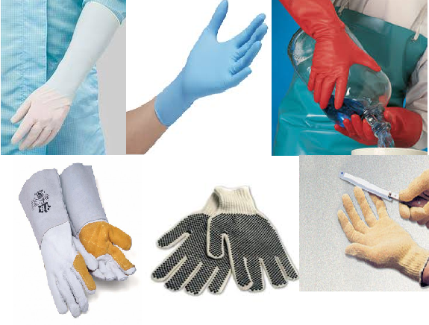

**Foto 16:** Tipos de guantes de uso en el laboratorio. Recuperado de <http://www.labolan.es/detalles-familia.php?idarea=17&p=483&lang=es> el 4 de octubre del 2017.

### 4.1.5. Tapabocas o respiradores

Los tapabocas, mascarillas, máscaras, y respiradores, cumplen la función de proteger las vías respiratorias de partículas, gases y químicos. En estos casos el tipo de sustancias que contaminan el aire determina las especificaciones que deben cumplir estos protectores

Los tapabocas (azules y blancos) se usan con frecuencia, para evitar salpicaduras y afectar la mucosa, pero estos no filtran el aire ni sellan la cara. Los tapabocas son los elementos de menor nivel de protección, estos elementos limitan el flujo y en algunos casos se usan para proteger las muestras de la contaminación que generan las personas al hablar.

Las mascarillas quirúrgicas, son similares a los tapabocas, no filtran el aire ni sellan la cara, pero son más resistentes y son más recomendables que los tapabocas, pues no se humedecen con facilidad.

Las máscaras son protectores que vienen con filtros y válvulas de regulación, que regulan el paso de sustancias peligrosas por el sistema respiratorio.

Los respiradores sellan la cara, por lo que tienen la capacidad de filtrar las partículas y brindan una mayor protección, son ideales para trabajar con sustancias químicas peligrosas que desprenden vapores. Algunos, respiradores vienen con válvulas o filtros de carbono, que brindan una mejor seguridad. El uso de cada uno de estos elementos depende de la actividad que se vaya a realizar en el laboratorio por lo que la definición clara de los elementos de riesgos de contaminación del aire deben ser considerados desde el inicio del establecimiento del laboratorio.

Al igual que los demás elementos de seguridad para la protección personal, el uso de tapabocas, mascarillas, máscaras y respiradores depende del proceso o actividad que se vaya a realizar en el laboratorio. Los espacios en los que se requiere el uso de estos elementos generalmente son la zona de cultivos, análisis, observación, preparación y esterilización y lavado e inactivación.

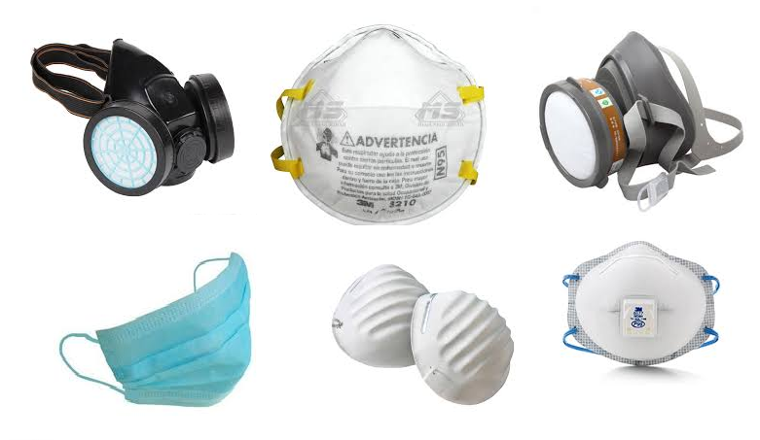

**Foto 17:** Tapabocas, mascarillas y respiradores. Recuperado de <http://www.sodimac.com.pe/sodimac-pe/category/cat10460/Respiradores-y-Mascarillas> el 4 de octubre del 2017.

### 4.1.6. Polainas o zapatos de seguridad.

El calzado de seguridad en el laboratorio, se escoge, teniendo en cuenta la actividad o procesos que se lleven a cabo en el laboratorio; en procesos industriales y productivos, los zapatos de seguridad generalmente tienen punteras metálicas para evitar daños en los dedos de los pies, en caso de accidentes. Para laboratorios de investigación, los zapatos deben ser cerrados y cubrir completamente el pie, en algunos casos estos debe llegar hasta las rodillas. El material de los zapatos debe ser resistente a punción, cortaduras, salpicaduras, la suela no debe ser lisa, para evitar caídas y la punta debe proteger los dedos.

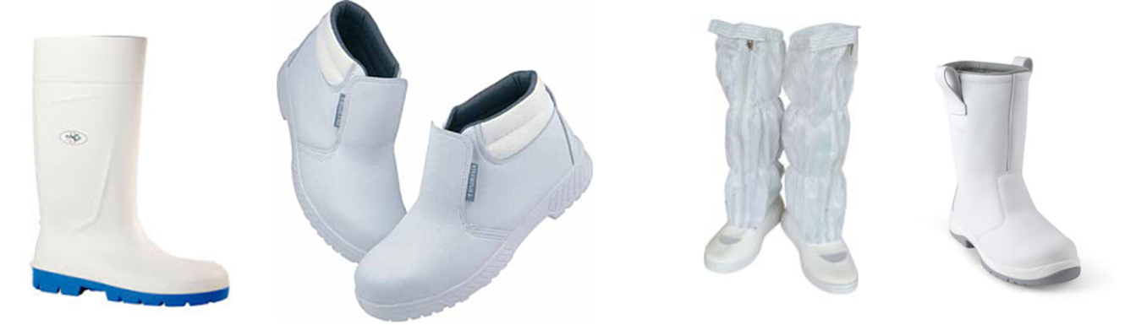

Foto 15 Zapatos de proteccion. Modificado de http://www.directindustry.es/fabricante-industrial/bota-seguridad-laboratorio-155324.html el 24 de Noviembre del 2017.

Las polainas son un calzado en forma de calcetines, que se puede poner encima de los zapatos para proteger de derrames y aislar de contaminantes los espacios que requieren asepsia al cubrir el calzado de protección y ser faciales de esterilizar. Generalmente son de tela, plástico y desechables.

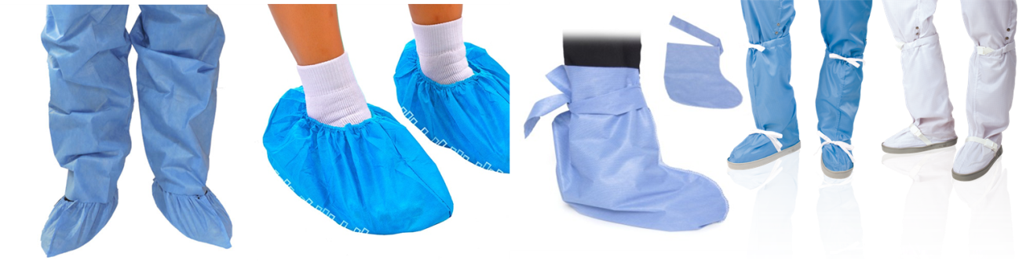

Foto 14 Diferentes tipos de polainas. Modificado de http://cleanroom.elis.com/en/clothing/clothing-and-accessories/everest-over-boots/ el 24 de Noviembre del 2017.

El uso de calzados de protección es necesario en todas las actividades y procesos en el laboratorio, sobre todo en las zonas donde la asepsia es muy importante para que los productos no se vean afectados por microorganismos. En las zonas de cultivos e incubación se recomienda el uso de polainas sobre el calzado de protección y así evitar la contaminación por agente externos, mientras que en las zonas de preparación de sustancias es muy importante que el calzado cubra completamente el pie para evitar quemaduras por derrame de reactivos.

### 4.1.6. Gorros

El cabello es uno de los elementos de riesgo en los laboratorios, especialmente para aquellos usuarios que tengan cabello largo, generalmente es necesario el uso de un gorro por parte del personal con el fin de evitar incidentes o accidentes a nivel personal. El cabello largo expuesto es susceptible a enredarse en los equipos, a untarse de las sustancias químicas o microbiológicas peligrosas que el usuario está manipulando o de quemarse con los equipos de calefacción como mecheros o estufas.



Foto 16 Goros de seguridad. Modificado de http://burhaniquality.com/catalog/product_info.php/disposable-hair-nets-p-487 el 24 de Noviembre del 2017.

Además, el uso de gorros es importante en el desarrollo de las actividades, puesto que, el cabello es una fuente de retención y dispersión de microorganismos; las prácticas en zonas de producción, preparación de soluciones o procesos como cultivos de células animales, vegetales, bacterias u hongos, no deben tener fuentes, que proporcionen la contaminación cruzada.

Para concretar y resumir lo presentado hasta ahora con relación a los instrumentos de seguridad es importante que Tenga en cuenta que, el tipo de equipo de protección personal el personal de laboratorio está relacionado con los procesos que se realizan en él y muy especialmente con el nivel de seguridad del laboratorio.

**Por ejemplo**

Los implementos de seguridad de trabajo para el personal un laboratorio de nivel básico, serán una bata manga larga, tapaboca y zapatos sencillos que cubran los pies, mientras que el para un laboratorio de nivel 3 el personal debe tener mayor protección y asegurarse de llevar a cada instante un traje de protección, zapatos hasta las rodillas, respiradores y guantes para infecciones.

# Resumen

En esta unidad se estudiaron diferentes temas relacionados con las normas de seguridad en el laboratorio. Resaltamos aspectos básicos y fundamentales como los grupos de riesgo en un laboratorio de biotecnología, los códigos de prácticas, tales como planes de emergencia y evacuación.

Además de los temas de vigilancia médica y sanitaria, accidentes laborales y gestión de la bioseguridad en el laboratorio, haciendo énfasis en las normas de acceso y protección personal. También se incluyeron temas como las normas a tener en cuenta en las zonas de trabajo, diseño de las instalaciones y protocolos para la limpieza del laboratorio.

# Actividades

**Actividad de aprendizaje**

**Tipo de Actividad**: Actividad de arrastre

**Objetivo de aprendizaje**: Clasificar según un problema real el nivel de seguridad y las condiciones de ingreso de un laboratorio de biotecnología

**Enunciado:** Usted está sirviendo de consultor a 4 empresas que tienen diferentes actividades de biotecnología y le piden indique el nivel de seguridad que debe tener cada laboratorio y como deben vestir los usuarios del laboratorio en cada caso. Primero escriba en la casilla de Empresa-Nivel de seguridad el número correspondiente a cada nivel y después Arrastré a la casilla de ingreso al laboratorio el equipo de seguridad necesario para ingresar.

|  |  |  |  |
| --- | --- | --- | --- |
| Ingreso al laboratorio  (Las que están resaltadas en amarillo corresponden al nivel 2 y las verdes al nivel 4 ) | Equipo de seguridad personal | Empresa- Nivel de seguridad | Actividades de las empresas |
| Guantes de látex  Guantes de nitrilo  Guantes de nitrilo  Guantes resistentes al calor  Guantes de caucho |  | Producción de alimentos prebióticos (microorganismos nivel 1 y 2) |
| Zapatos con punta de seguridad  Botas de seguridad  Polainas  Zapatos de seguridad  Polainas |  | Empresa de producción de derivados lácteos(Microorganismo nivel 1 y 2) |
| Gafas de seguridad  Pantallas de protección  Tapabocas azul y rojo  Mascara de seguridad  Mascarilla de seguridad  Respiradores |  | Empresa de diagnóstico de enfermedades (Microorganismo nivel 4) |
| Gorros para el cabello  Bata manga larga con botones  Bata manga corta con cierre  Bata manga larga con cierre  Bata manga larga con cierre  Traje de comprensión  Traje de seguridad |  | Empresa de bio-insecticidas a base de metabolitos secundarios de plantas |

**Actividad de aprendizaje**

**Tipo de Actividad**: Apareamiento

**Objetivo de aprendizaje**: Genera mediante un problema real una solución o encontrar el problema asociado a la contaminación en laboratorio.

**Enunciado:** En un laboratorio se ha presentado un problema de contaminación y te envían un listado de actividades que realizan, para que identifiques la falla. ¿Cuáles crees tú que son? Arrastra a cada actividad los problemas que podrían estar asociados a la contaminación, tenga en cuenta que pueden ser muchas las causas.

|  |  |
| --- | --- |
| **Fallas** | **Recomendaciones** |
| Contaminación con bacterias de los cultivos de hongos en incubación (Respuestas: 1, 3, 4, 5, y 6) | 1.Los equipos donde se realizan los cultivos están contaminados por bacterias  3.Los medios de cultivos no fueron esterilizados correctamente  4.Los recipientes que se usan para trabajar están sucios y contaminados  5.Malas prácticas de laboratorio del personal de trabajo al sembrar  6.No se realiza la desinfección periódica del laboratorio por lo que hay contaminación cruzada  7.No hay una limpieza adecuada del laboratorio  8.Sistema de aireación contaminado por alguna fuente externa  9.No hay una adecuada regulación del ingreso al laboratorio y entras personas externas con patógenos que contaminan el laboratorio |
| Contaminación de las neveras con hongos (Respuestas: 4, 5, 6, y 7) |
| Muerte de todos los cultivos de plantas por contaminación con hongos (Respuestas: 1, 3,4, 5, 6, 7, 8 y 9 ) |
| Muerte de las hormigas por contaminación con hongos (Respuestas: 5, 6, 7, 8 y 9 ) |
|  |

**Actividad de aprendizaje**

**Tipo de Actividad**: Apareamiento

**Objetivo de aprendizaje**: Generar mediante un problema real una solución o encontrar el problema asociado a los accidentes en laboratorio.

**Enunciado:** En un laboratorio se han presentado una serie de accidentes y envían un listado de actividades que realizan ¿Dónde crees esta la falla? Pueden ser una o varias cosas que están fallando. Arrastra al accidente la posible causa.

|  |  |  |
| --- | --- | --- |
| Accidentes | Actividad causa | recomendaciones |
| Derrame y quemaduras por sustancias químicas (Respuesta: 1, 2, 3, 4,9, 10 y 11 ) | Preparación de sustancias | 1.Malas prácticas de laboratorio  2. Manipulación errónea de las sustancias químicas  3. No uso del equipo de seguridad personal  Mal uso del equipo de seguridad personal  Uso de guantes incorrectos para las actividades  Zapatos de seguridad no adecuados para el laboratorio  Superficies muy lisas  Falta de avisos de advertencia  Desconocimiento de las normas en el laboratorio  Mal uso de los equipos de trabajo  Mal uso de los elementos del laboratorio |
| Quemaduras con la plancha de calefacción(Respuesta: 1, 3, 4, 9 y 10 ) | Preparación de medios de cultivos |
| Heridas por material filoso (Respuesta: 1, 3, 4,5, 5, 9, 10 y 11 ) | Esterilización de materiales |
| Quemaduras con alcohol (Respuesta: 1, 3, 4,5, 5, 9, 10 y 11 ) | Proceso de cultivos |
| Fracturas por caídas (Respuesta: 1,8, 4,6,7 y 9 ) | Limpieza del laboratorio |

**Actividad de aprendizaje**

Tipo de Actividad: ¿?

Objetivo de aprendizaje: reconocer el equipo de seguridad básico que debe tener el personal de trabajo, para poder ingresar al laboratorio.

**Enunciado:** Vista al personaje con el equipo de seguridad personal para ingresar a un laboratorio de nivel 2.

Vestuario (los resaltados con amarillo son las correctas):

Guantes de latex

Guantes de nitrilo

Zapatos de seguridad

Botas de seguridad

Tapaboca color blanco

Tapaboca color azul

Mascarilla seguridad

Mascara de seguridad

Gafas de seguridad

Respirador

Bata manga larga con cierre

Bata manga larga con botones

Polainas de seguridad

# Bibliografía

López Gaviria, P. A., & López López, C. J. (2016a). CURSO DE SEGURIDAD Y SALUD EN EL TRABAJO: Identificación, preparación y respuestas ante emergencias. Medellín: Universidad De Medellín.

López Gaviria, P. A., & López López, C. J. (2016b). CURSO DE SEGURIDAD Y SALUD EN EL TRABAJO: Sistema de Gestión de Seguridad y Salud en el Trabajo. Medellín: Universidad De Medellín.

Aspectos a tener en cuenta para los Recursos Didácticos

Tenga en cuenta la forma, color e información solicitada en cada uno de los siguientes recursos, para su implementación o planteamiento donde lo considere pertinente, dentro del desarrollo de su temática, así:

**Frase clave:**

Escriba en este color el Texto referente al tema, y que por lo significativo sea preciso darle alguna denotación para facilitar su recordación, reflexión, concreción, resumen, análisis, relación… Identificándolo con un título corto como: Recuerde que:, Tenga en cuenta que: Muy importante:, Enfatizando:, Reflexionando:, Resumiendo, Analizando, concretando**.**

**Ejemplo:**

Utilice este color de texto (gris) para escribir ejemplos, analogías o aspectos que de alguna manera permitan plantear un escenario de ocurrencia al respecto de la temática que se está trabajando.

**Recurso Educativo Digital:**

**Nombre**: Tipo y Nombre del recurso

**Duración**: en minutos y segundos para video o audio

**Logística de creación del recurso**: Video o grabación en Educación Virtual y TIC o personal.

**Extendiendo el Saber**

**Recurso**:Tipo y Nombre del recurso.

**Duración**: en minutos y segundos, para video o audio, en páginas si es un

**Enlace Web**: Link de acceso y nombre del recurso.

**Actividad significativa:**

Descripción de la actividad significativa que se deriva del acceso al recurso o propósito de la misma.

**Párrafo de transición**

Use párrafos de enlace o conexión entre temas, que permitan resumir, concluir, o sintetizar, lo que debió comprender el estudiante en el tema desarrollado, y una introducción, presentación o caracterización de los tópicos que incluye el tema siguiente.

Aspectos a tener en cuenta para las Actividades de aprendizaje

El entrenamiento se refiere a la adquisición de las destrezas necesarias para desarrollar una tarea específica. Se solicita que para alcanzar el objetivo y pasar a las actividades de evaluación del EVA, que se diseñen actividades de aprendizaje en el OVA que puedan programarse mediante calificación automática. Actividades de tipo:

Apareamiento (arrastrar y soltar)

Selección de aciertos

Selección múltiple con única respuesta

Completar

Falso / Verdadero

Crucigrama

Ordenar

Sopa de letras

Marcar imágenes

Entre otras.

Con base en los contenidos del OVA, plantee las actividades de aprendizaje con sus respuestasasí:

**Actividad de aprendizaje**

**Tipo de Actividad**: Escriba aquí el nombre de la actividad de entrenamiento de acuerdo al documento de lineamientos de escritura

**Objetivo de aprendizaje**: Escriba aquí el objetivo que pretende alcanzar con la actividad

**Enunciado**: Describa la instrucción que debe darse al estudiante para realizar la actividad

Bibliografía

Citar y referenciar libros (normas APA)

Apellido autor, Iniciales nombre autor, (Año), *Título en cursiva*, Ciudad y país, Editorial.

Citar y referenciar Wikipedia (normas APA)

Nombre del artículo, (s. f). En Wikipedia. Recuperado el X de MES de AÑO de http://xxx.xxxxxxxxxx.xx/xxxx/xxx

Citar y referenciar páginas web (normas APA)

Apellido, A. A. (Fecha). Título de la página. Lugar de publicación: Casa publicadora. http://xxx.xxxxxxxxxx.xx/xxxx/xxx

Más información en <http://normasapa.com/como-hacer-referencias-bibliografia-en-normas-apa/>

**Nota**:Recuerde listar las referencias en orden alfabético

Créditos



El Objeto Virtual de Aprendizaje

**Nombre del OVA**

es propiedad de la **Universidad de Medellín**, el contenido, diseño gráfico y demás material didáctico, están protegidos por las leyes que rigen la propiedad intelectual.

Para utilizar todo o parte de este material debe contar con autorización expresa.

**Derechos reservados ®**

|  |  |
| --- | --- |
|  | |
| **Experto temático** | **[Nombre de quien escribe el contenido del OVA]** |
| Par evaluador | [Nombre de la persona que ayuda a revisar los contenidos del OVA] |
| Gestión pedagógica virtual | [Nombre del Gestor pedagógico encargado] |
| Gestor de recursos educativos digitales  Diseño y gestión multimedia  Gestor de contenidos virtuales  Gestor de calidad  Mediador de Educación Virtual y TIC  Mediador de TIC  Líder de Educación Virtual y TIC | **Educación virtual y TIC** |
| Asesoría técnica y pedagógica | **E-virtual**  **Educación virtual y TIC** |
| Facultad y programa de apoyo | [Nombre de la Facultad o Departamento encargada] |

Ficha técnica

|  |  |
| --- | --- |
| **Ítem** | **Nombre** |
| **Nombre del OVA** | [**Establecimiento del laboratorio, normas y equipamiento**] |
| **Idioma** | Español |
| **Descripción** | [Este documento de estudio trata los siguientes cinco aspectos sobre las directivas de interpretación: primero, su relevancia; segundo, su conceptualización como herramienta concreta; tercero, sus finalidades de dirección, límite y justificación; cuarto, dos clasificaciones; y quinto, dos formas de usar las directivas.] |
| **Palabras clave** | [Interpretación, directivas, relevancia, subjetiva, finalidades de dirección.] |
| **Datos de la Institución** | Universidad de Medellín - [www.udem.edu.co](http://www.udem.edu.co)  Plataforma e-learning: <http://uvirtual.udem.edu.co/>  Teléfono: (57) (4) 3405555 |
| **Facultad y nombre del programa** | [xxxxxxxxxNombre de la facultad o departamento xxxxxxxxxx]  [xxxxxxxx Nombre del programa xxxxxxxxxxx] |
| **Módulo** | [xxxxxx Nombre del módulo xxxx] |
| **Ciudad - País** | Medellín - Colombia |
| **Autor de contenidos** | [xxxxx Nombre del experto temático xxxx] |
| **Fecha de creación** | [xxxxxxxxxxxxx] |
| **Fecha de modificación** | N/A |
| **Licencia de uso del OVA** | Este material es propiedad de la Universidad de Medellín y puede ser utilizado por los estudiantes y los profesores de la institución.  Su contenido respeta los derechos de autor utilizándolos para fines educativos y no comerciales. |